TỔ XÃ HỘI SINH HOẠT CHUYÊN MÔN THÁNG 2
Năm học 2021-2022

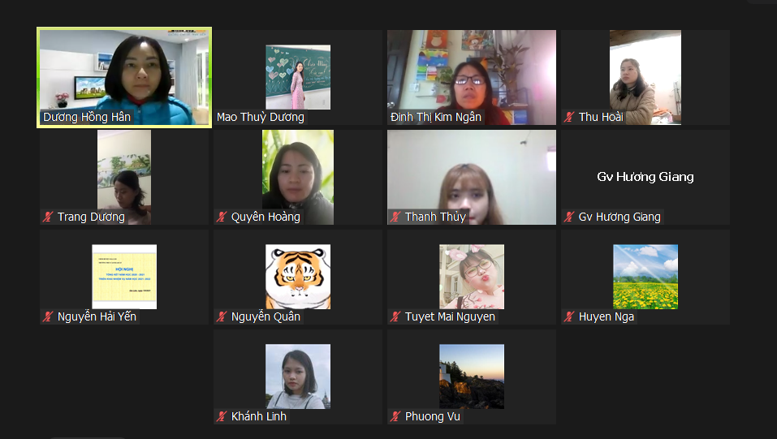

Nội dung cuộc họp:
- Sơ kết công tác tháng 1:
- Ổn định nề nếp dạy và học của đầu HK II.
- Rà soát bộ kế hoạch dạy học của kì II, up lên CSDL.
- Thực hiện chuyên đề Ngữ văn 7 của đ/c Yến.
- Tích cực tham gia bồi dưỡng HSG lớp 8, 9.
- Tiến hành tổng kiểm tra các loại hồ sơ, sổ sách của HKI.
- Triển khai công tác tháng 2:
- Thực hiện nghiêm túc kế hoạch dạy học của HKII. Chú ý soạn giáo án kĩ trước khi lên lớp, chuẩn bị giáo án đầy đủ.
- Tiếp tục kế hoạch bồi dưỡng học sinh giỏi cho đội tuyển Olympic HSG lớp 8.
- Chuẩn bị đề cương, sáng kiến kinh nghiệm để nộp khi có lịch của PGD.
- Thực hiện chuyên đề: đ/c Vũ Phương (GDCD), đ/c Nga ( Ngữ văn), đ/c Thuỷ, Mai (Địa lý).
- Đẩy mạnh sinh hoạt nhóm chuyên môn, tập chung thực hiện những giải pháp để khắc phục những tồn tại ở kì I.
- Chủ động trao đổi, phân công soạn bài trong nhóm. Tập trung vào việc đăng bài giảng điện tử lớp 6: Ngữ văn (đ/c Quân), Lịch sử - Địa lý (đ/c Mao Dương), GDCD (đ/c Dương Trang), GDĐP (đ/c Quyên), thời gian hoàn thành trước ngày 20/2/2022.
- Chú ý cập nhật các loại hồ sơ sổ sách theo yêu cầu của BGH.
- Thực hiện tự đánh giá xếp loại theo phần mềm mới từ tháng 2.
- Kiểm tra toàn diện đối với các đ/c Vũ Phương, Quang Quân.
- Tích cực dự giờ, kiểm tra giáo án chuyên môn theo TKB.
- Bình xét thi đua tháng 1
Ý kiến: 100% GV trong tổ nhất trí.

